La icónica cadena de restauración madrileña Viena Capellanes prepara
Una tarta muy especial para celebrar el Día del Padre
- Este dulce, con el mango y la fruta de la pasión como protagonistas, combina texturas y sabores en un equilibrio perfecto
- Para esta ocasión, en Viena Capellanes no pueden faltar sus clásicos más personalizables: las meras y galletas fondant
Madrid, 13 de marzo de 2025.- La festividad del Día del Padre, tal y como se conoce hoy en día, tiene su origen en el Madrid de 1948, cuando la maestra Manuela Vicente Ferrero, animada por sus alumnas, propuso esta festividad para rendir homenaje a los padres, al igual que ya se hacía desde hacía años con las madres. Así, surgió esta tradición que consiguió traspasar las paredes del centro donde Manuela impartía sus clases, y mantener su esencia a lo largo de los años.
En este sentido, manualidades y tarjetas realizadas en el colegio son los regalos más habituales cuando se trata de los más pequeños. Sin embargo, los detalles han trascendido de generación en generación y, por tanto, ha sido necesario adaptar la oferta a un público mucho más amplio.
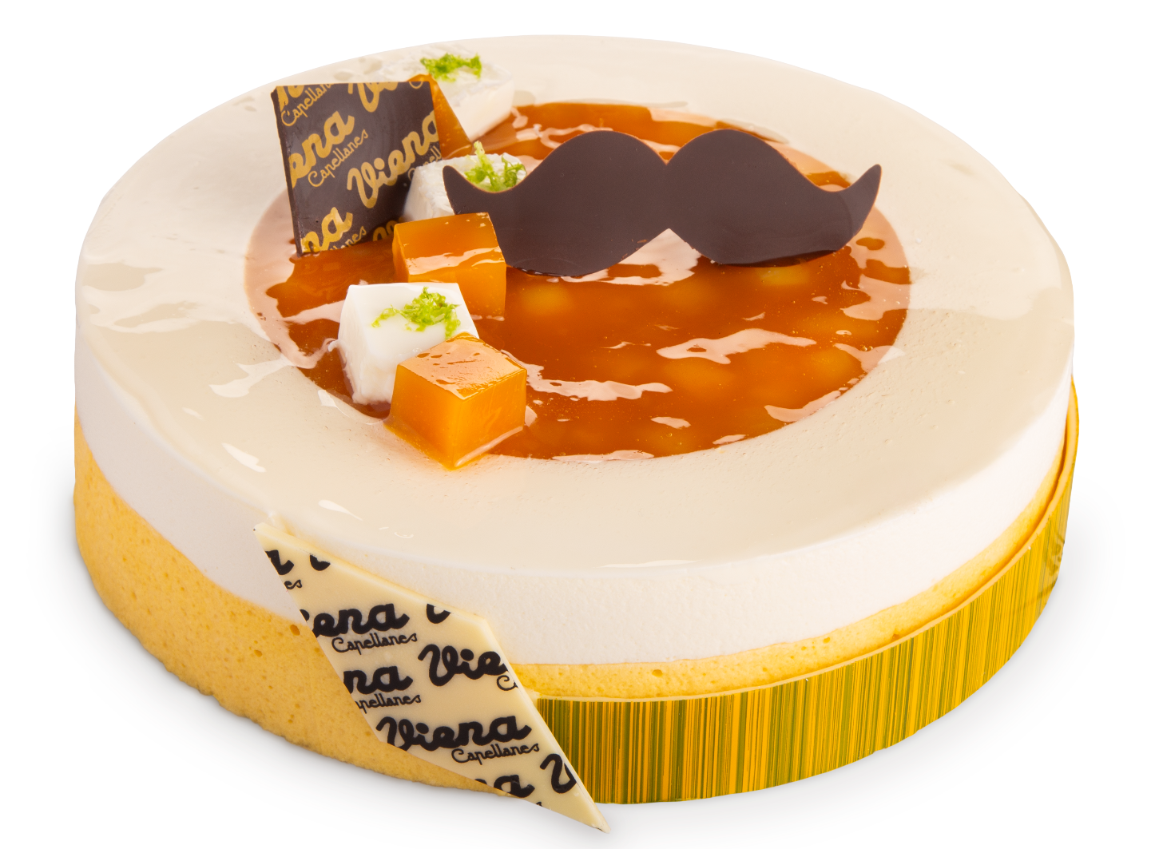
Con una trayectoria de más de 150 años, Viena Capellanes ha contribuido a celebrar muchos Días del Padre, preparando una gran variedad de dulces y productos especiales para este día. Sin embargo, año tras año, siguen reinventándose para sorprender a todos los padres con un producto nuevo cada vez.
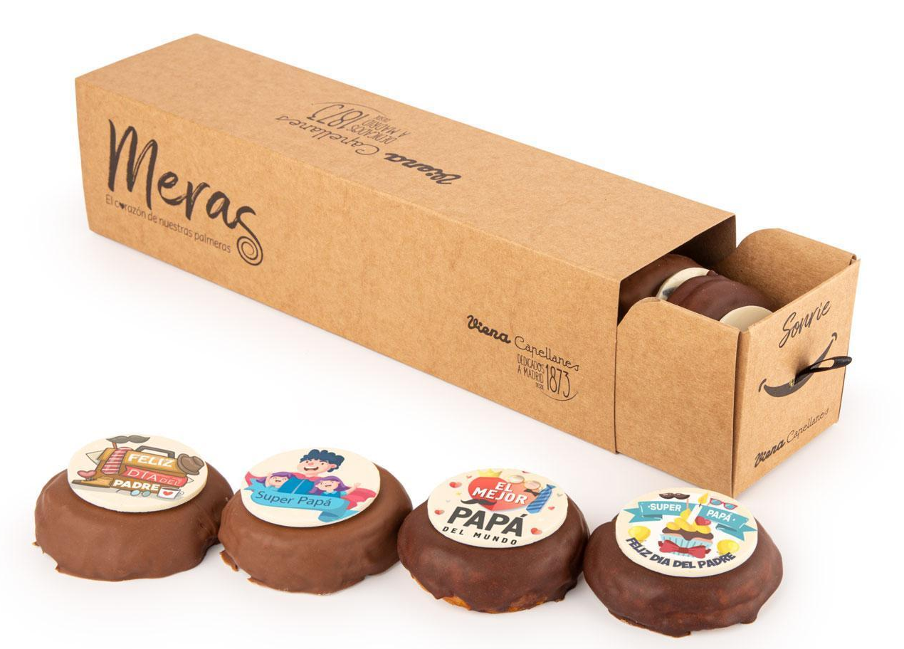
Este año, el producto estrella de la cadena madrileña será una tarta de inspiración tropical que combina texturas y sabores en un equilibrio perfecto. Con una base crujiente de sablé bretón, que sostiene una suave mousse de mango y fruta de la pasión; a continuación, un esponjoso bizcocho de espuma que da paso a una mousse de yogur, que aporta cremosidad y frescura al postre y se corona con un vistoso gelificado de mango y decoración con detalles de chocolate.
Además, Viena Capellanes no podía dejar pasar una celebración como esta sin tener sus clásicos personalizables, como son sus meras, el corazón de sus tradicionales palmeras. Este delicioso bocado se elabora a partir de hojaldre artesanal recubierto de chocolate, que en esta ocasión está personalizado con un botón de chocolate decorado con divertidos motivos para el Día del Padre.
Tampoco podían faltar, como siempre hacen en fechas señaladas, distintas clases de galletas fondant con diseños especiales para regalar este 19 de marzo.

Acerca de Viena Capellanes
Viena Capellanes es una empresa madrileña que fabrica y comercializa, a través de sus propios puntos de venta, productos de pastelería artesanal, platos preparados saludables y catering gourmet.

Actualmente cuenta con 26 establecimientos propios en Madrid, un obrador en Alcorcón, casi 45 Viena Córners en distintas empresas, una Escuela de Cocina y Repostería, el hotel Viena Suites, un servicio de catering para eventos corporativos y familiares; además de una propia página web y App de delivery “My Viena”, desde la que también comercializa sus productos.

Viena Capellanes fue fundada en 1873 por D. Matías Lacasa y posteriormente adquirida por Manuel Lence. La gestión de la empresa continúa llevándose íntegramente por la familia Lence más de 110 años después. Viena Capellanes es sinónimo de calidad, tradición, capacidad de adaptación al cambio y pasión por sus clientes.
Para más información:
Actitud de Comunicación
Mirella Palafox
mirella.palafox@actitud.es / viena.capellanes@actitud.es
91 302 28 60

